Rokiškio rajono savivaldybės tarybos
2011 m. birželio 17 d. sprendimo Nr. TS– 9.132
2 priedas

GYVENAMOSIOS VIETOVĖS GATVIŲ IŠDĖSTYMO PLANAS
Serapiniškio kaimo (Rokiškio kaimiškoji seniūnija)

Kartografinis pagrindas Ortofoto
Koordinačių sistemos LKS – 94
Koordinačių nustatymo būdas Grafinis
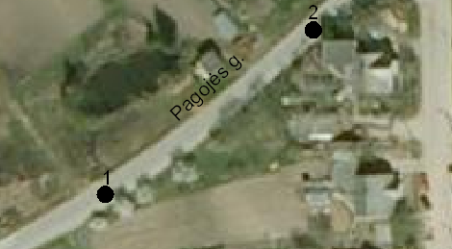
KOORDINAČIŲ ŽINIARAŠTIS
Nr. plane X Y
Pagojės gatvė
1. 6204169 597823
2. 6204206 597872

_______________________

